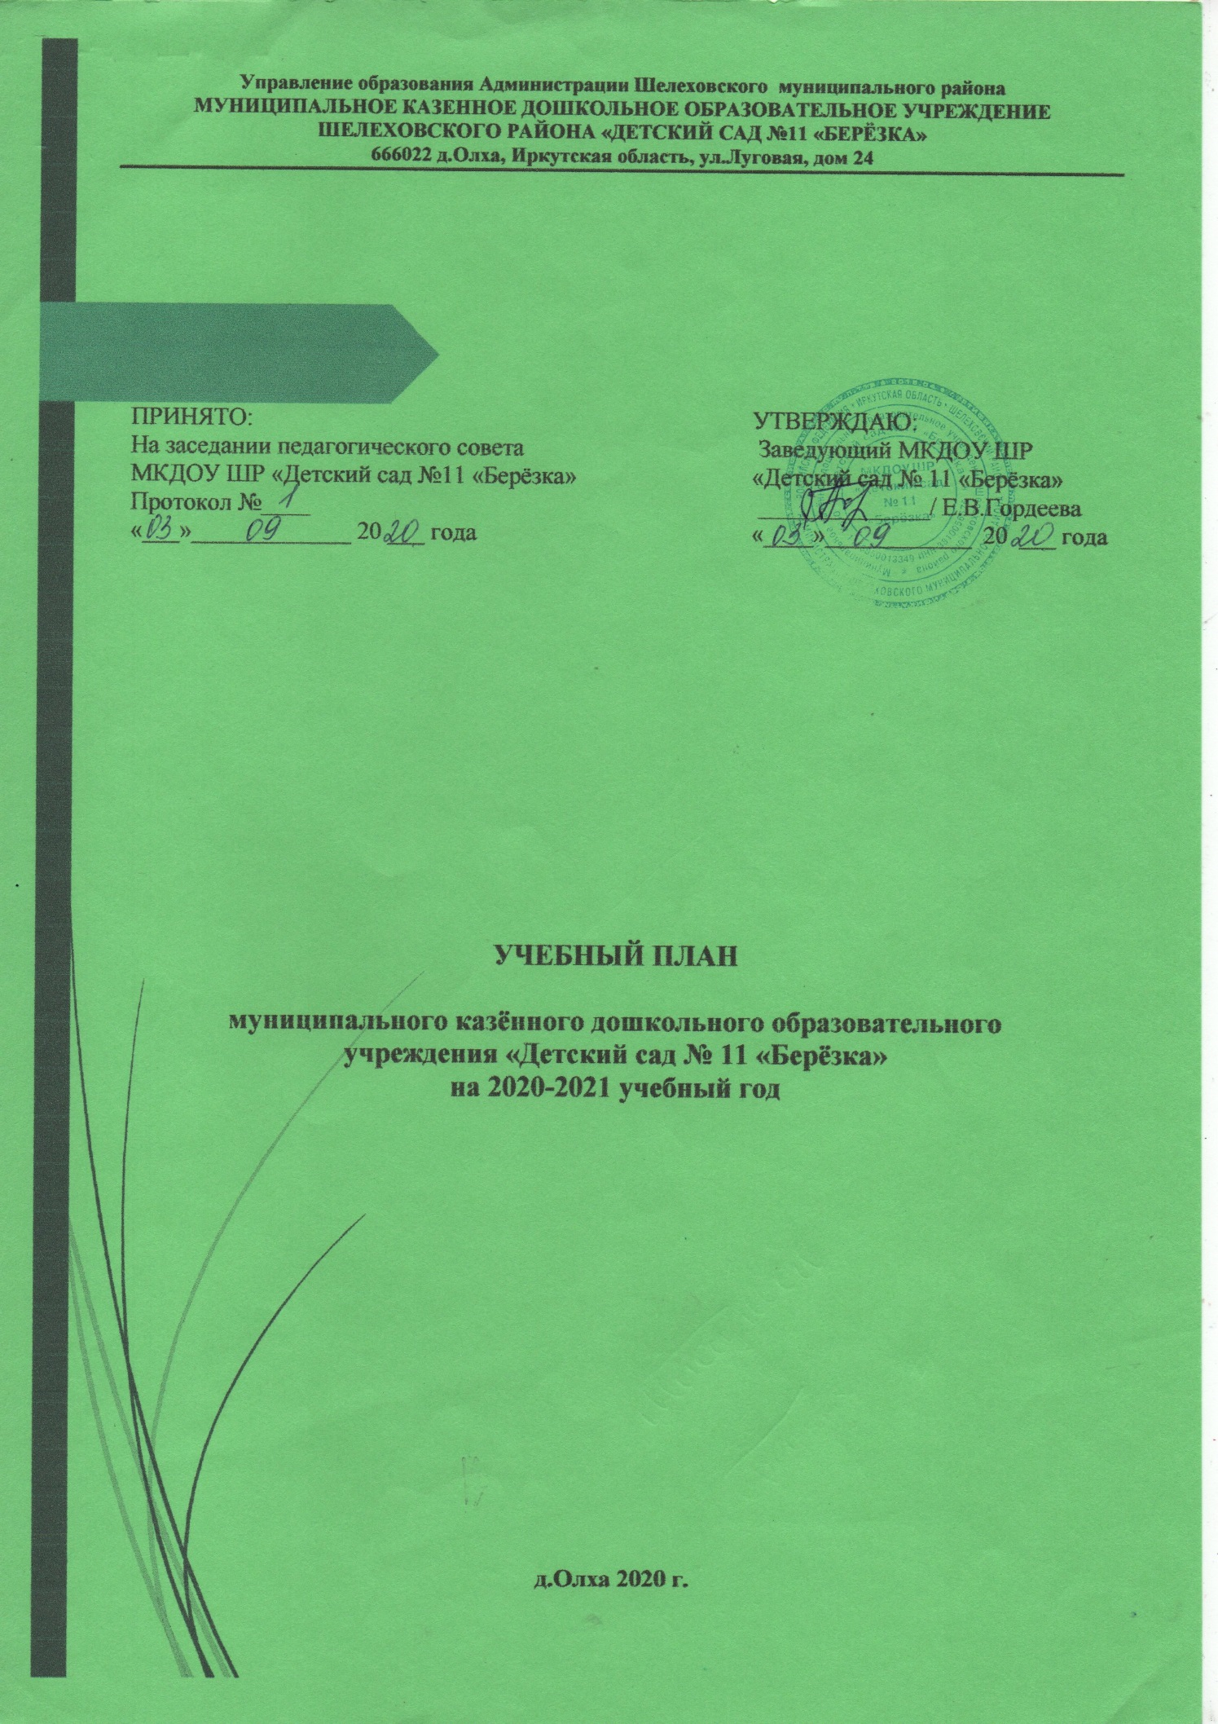

Учебный план

- Продолжительность учебного года с 1.09.2020 г. по 31.05.2021 г.
- Продолжительность каникул в течение учебного года: с 23.12.2020 г. по 10.01.2021г. и с 01.06.2021г по 31.08.2021г.
- Учреждение работает в режиме 12 часов, по графику 5-ти дневной рабочей недели (суббота, воскресенье – выходные дни).
- Образовательный процесс осуществляется на основе основной общеобразовательной программы дошкольного образования, разработанной на основе примерной общеобразовательной программы дошкольного образования «От рождения до школы» (под редакцией Н.Е.Вераксы, Т.С.Комаровой, М.А.Васильевой) и в соответствии с федеральным государственным образовательным стандартом дошкольного образования.
- Количество и продолжительность непрерывной непосредственно образовательной деятельности устанавливается в соответствии с санитарно-гигиеническими нормами и требованиями СанПиН 2.4.1.3049-13.
- Продолжительность непрерывной образовательной деятельности:
- для детей от 3-х до 4-х лет – не более 15 минут;
- для детей от 4-х до 5-ти лет – не более 20 минут;
- для детей от 5-ти до 6-ти лет – не более 25 минут;
- для детей от 6-ти до7-ми лет – не более 30 минут.
Максимально допустимый объём образовательной нагрузки в первой половине дня:
- в младшей и средней группе не превышает 30 и 40 минут соответственно;
- в старшей и подготовительной группах – 45 минут и 1,5 часа соответственно.
- В середине времени, отведённого на непрерывную образовательную деятельность, проводятся физкультурные минутки.
- Перерывы между периодами непосредственно образовательной деятельностью – не менее 10 минут. Проводятся динамические паузы.
- Образовательная деятельность с детьми старшего дошкольного возраста может осуществляться во второй половине дня после дневного сна. Её продолжительность составляет не более 25-30 минут в день. В середине непосредственно образовательной деятельности статического характера, проводятся физкультурные минутки.
- Образовательная деятельность, требующая повышенной познавательной активности и умственного напряжения детей, организуется в первую половину дня, в дни максимальной умственной активности (вторник, среда, четверг).
- При регулировании нагрузки учитываются индивидуальные особенности детей. С этой целью образовательная работа в группах организуется по подгруппам.
- С детьми старшего дошкольного возраста практикуется проведение коллективной (фронтальной) работы со всей группой детей, что соответствует рекомендациям в рамках подготовки детей к обучению в школе.
- В образовательной деятельности используется интегрированный подход, который позволяет гибко реализовывать в режиме дня различные виды детской деятельности.

Нормативно-правовое обеспечение Учебного плана
Учебный план составлен в соответствии с действующим законодательством и отражает особенности организации образовательной деятельности в МКДОУ «Детский сад №11 «Берёзка» (далее по тексту – Учреждение).
В основу Учебного плана положено следующее нормативно-правовое обеспечение:
- Федеральный закон «Об образовании в РФ» от 29.12.2012 г. № 273 – ФЗ.
- Приказ МОиН РФ от 17.10.2013 г. № 1155 «Об утверждении Федерального государственного образовательного стандарта дошкольного образования».
- «Порядок организации и осуществления образовательной деятельности по основным общеобразовательным программам – образовательным программам дошкольного образования» (приказ МОиН РФ РФ от 30 августа 2013 года №1014 г. Москва).
- «Санитарно-эпидемиологические требования к устройству, содержанию и организации режима работы дошкольных образовательных организаций» (Утверждены постановлением Главного государственного санитарного врача Российской Федерации от 15 мая 2013 года №26 «Об утверждении СанПиН» 2.4.3049-13).
- Устав МКДОУ «Детский сад №11 «Берёзка».
- Основная общеобразовательная программа дошкольного образования МКДОУ «Детский сад №11 «Берёзка».

Структура Учебного плана
Учебный план МКДОУ «Детский сад №11 «Берёзка» является нормативным документом, устанавливающим объем образовательной деятельности по реализуемой основной общеобразовательной программе дошкольного образования в группах общеразвивающей направленности.
Содержание учебного плана включает инвариантную (соответствующую ФГОС) и вариативную части. Вариативная часть включает приоритетное направление деятельности, национально-исторический (региональный) компонент.
В Учебный план включена образовательная деятельность по следующим образовательным областям:
- Физическое развитие,
- Социально-коммуникативное развитие,
- Речевое развитие,
- Познавательное развитие,
- Художественно-эстетическое развитие.
Реализация Учебного плана предполагает обязательный учет возрастных возможностей и особенностей воспитанников.

Непосредственно образовательная деятельность в дошкольной организации осуществляется:
в группах общеразвивающей направленности:
- младшей группе (3 – 4 года),
- средней группе (4 – 5 лет),
- старшей группе (5 – 6 лет),
- подготовительной к школе группе (6 – 7 лет).

Учебный план Учреждения обеспечивает выполнение федерального государственного образовательного стандарта дошкольного образования с учетом приоритетного направления деятельности ДОУ.
Непосредственно образовательная деятельность в Учреждении строится в соответствии с Основной общеобразовательной программой дошкольного образования в группах общеразвивающей направленности.
Методическим обеспечением являются:
- Примерная общеобразовательная программа дошкольного образования «От рождения до школы» (под редакцией Н. Е. Вераксы, Т. С. Комаровой, М. А. Васильевой).
При организации непосредственно образовательной деятельности учитываются:
- медико-гигиенические требования к последовательности, длительности и особенностям организации образовательной деятельности в ДОУ,
- возрастные особенности детей,
- динамика работоспособности детей в течение дня, недели, месяца.
Непосредственно образовательная деятельность организуется в соответствии с расписанием.
При составлении расписания непосредственно образовательной деятельности соблюдены перерывы между занятиями продолжительностью не менее 10 минут. Предусмотрено время для физкультурных минуток, динамических пауз, в содержание которых педагоги включают корригирующие упражнения на осанку, зрение, плоскостопие, дыхательные упражнения.

Особенности реализации Учебного плана
для детей 3-7 лет.
В структуре Учебного плана выделяется инвариантная и вариативная части:
- инвариантная часть составляет около 65% от общего нормативного времени, отводимого на непосредственно образовательную деятельность по освоению образовательных областей и обеспечивает выполнение ФГОС ДО.
- вариативная часть составляет около 35 % от общего нормативного времени, отводимого на непосредственно образовательную деятельность по освоению образовательных областей. Эта часть плана, формируемая участниками образовательного процесса, обеспечивает вариативность образования, отражает специфику ДОУ, позволяет более полно реализовать приоритетное направление, по которому работает ДОУ, социальный заказ на образовательные услуги.
Учебный план охватывает следующие структурные единицы, представляющие определенные направления развития и образования детей (далее - образовательные области):
- социально-коммуникативное развитие (социализация, нравственное воспитание, патриотическое воспитание, безопасность, игра, труд);
- познавательное развитие (ознакомление с миром природы, познавательно-исследовательская деятельность, приобщение к социокультурным ценностям, формирование элементарных математических представлений);
- речевое развитие (развитие речи, подготовка к обучению грамоте, восприятие художественной литературы);
- художественно-эстетическое развитие (конструирование, рисование, лепка, аппликация, художественный труд, музыка);
- физическое развитие (физическая культура, приобщение к здоровому образу жизни).
Вариативная часть представлена следующими направлениями: национально-культурный (региональный) компонент.
Учебный план составлен для 4 возрастных групп:
1 младшая группа (с 2 до 3 лет),
1 младшая группа (с 3 до 4 лет),
1 старшая группа (разновозрастная с 5 до 6 лет),
1 подготовительная группа (с 6 до 7 лет)
Количество часов соответствует гигиеническим требованиям СанПиН 2.4.3049-13 к максимальной нагрузке на детей дошкольного возраста.

Планирование образовательной деятельности при работе при 5-дневной неделе (39 недель в учебный год):
ОБЯЗАТЕЛЬНАЯ ЧАСТЬ
Организованная непосредственно образовательная деятельность
Образовательные области | Базовый  вид деятельности | Периодичность
 |  | Младшая группа | Средняя группа | Старшая группа | Подготовительная группа
Физическое развитие | Физическая культура  в помещении | 2 | 2 | 2 | 2
 | Физическая культура  на улице | 1 | 1 | 1 | 1
Познавательное развитие | Познавательное занятие (ознакомление с окружающим, экология, позн.-исслед. деятельность) | 1 | 1 | 1 | 1
 | ФЭМП | 1 | 1 | 1 | 2
Речевое развитие | Развитие речи | 1 | 1 | 1 | 1
 | Подготовка к обучению грамоте | - | - | 1 | 1
 | Восприятие худ. литературы | В совместной деятельности взрослых и детей в ходе режимных моментов
Художественно-эстетическое развитие | Рисование | 1 | 1 | 2 | 2
 | Аппликация | 0,5 | 0,5 | 0,5 | 0,5
 | Лепка | 0,5 | 0,5 | 0,5 | 0,5
 | Конструирование | В совместной деятельности взрослых и детей в ходе режимных моментов |  | 0,5 | 0,5
 | Ручной труд | - |  | 0,5 | 0,5
 | Музыка | 2 | 2 | 2 | 2
ИТОГО (в неделю): |  | 10 занятий  в неделю | 10занятий  в неделю | 13 занятий  в неделю | 14 занятий  в неделю
ИТОГО (в год): |  | 360 занятий в год | 360 занятий в год | 468 занятий в год | 504 занятия  в год
Образовательная деятельность в совместной деятельности взрослых и детей в ходе режимных моментов
Речевое развитие | Восприятие худ. литературы | ежедневно | ежедневно | ежедневно | ежедневно
 | Ситуативные беседы  при проведении режимных моментов | ежедневно | ежедневно | ежедневно | ежедневно
Художественно-эстетическое развитие | Конструирование | ежедневно | ежедневно | ежедневно | ежедневно
Социально-коммуникативное развитие | Труд | ежедневно | ежедневно | ежедневно | ежедневно
 | Безопасность | ежедневно | ежедневно | ежедневно | ежедневно
Физическое развитие | Утренняя гимнастика | ежедневно | ежедневно | ежедневно | ежедневно
 | Комплексы закаливающих процедур | ежедневно | ежедневно | ежедневно | ежедневно
 | Культурно-гигиенические процедуры | ежедневно | ежедневно | ежедневно | ежедневно
 | Прогулки | ежедневно | ежедневно | ежедневно | ежедневно
Познавательное развитие
Самостоятельная деятельность детей
Социально-коммуникативное развитие | Игра | ежедневно | ежедневно | ежедневно | ежедневно
 | Самостоятельная деятельность детей в центрах (уголках) развития | ежедневно | ежедневно | ежедневно | ежедневно
Часть, формируемая участниками образовательных отношений
Национально-исторический (региональный) компонент | «Региональный компонент основной общеобразовательной программы» по формированию экологической культуры, здорового и безопасного образа жизни | Интегрируется со всеми образовательными областями, осуществляется в совместной деятельности взрослых и детей в ходе режимных моментов (в соответствии с комплексно-тематическим планом)

